2S Soutien Physique
Chap 7 : ENERGIE – CONSERVATION de l’énergie mécanique

Ex 1
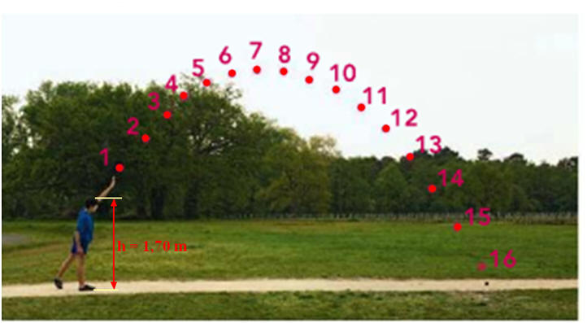
Un élève mesurant h = 1,70 m effectue un lancer de « poids » de masse m = 4,0 kg.
On prendra la référence des énergies potentielles de pesanteur au niveau du sol.
L’étude d’une vidéo de ce lancer a permis d’obtenir le relevé des positions ci-dessus.
L’intervalle de temps entre deux positions consécutives vaut τ = 80 ms.
- En utilisant le tracé, déterminer la valeur de la vitesse v₂ du poids lorsqu’il arrive au point 2.
- En déduire l’énergie cinétique du « poids » au point 2.
- Déterminer l’énergie potentielle de pesanteur du « poids » lorsqu’il se situe au point 2.
- En déduire son énergie mécanique au point 2.
- Calculer l’énergie cinétique du « poids » au sommet de sa trajectoire (point 7) à partir d’une étude analogue à celle de la question 1.
- Si l’on considère que l’énergie mécanique se conserve, quelle devrait être l’altitude atteinte par le « poids » au point 7 ?
- Comparer le résultat précédent à la mesure réalisée sur l’image. Que penser de l’hypothèse sur la conservation de l’énergie mécanique ?

Ex 2  On néglige tous frottements. Une bille de masse m lancée du point A à la vitesse v_{A} se déplace sur un plan incliné vers le point D. L'origine de l'énergie potentielle de pesanteur est le point le plus bas A.  Données : m = 1,0 kg; OB = 0,50 m ; AB = 2,0 m ; α = 20° ;  β = 60° ; v_{A} = 18 km/h et g = 9,8 N/kg.  - Calculer les altitudes de B, C et D.  - Calculer l'énergie mécanique en A.  - Calculer les vitesses en C et en D en km/h.  - la vitesse initiale v_{A} est divisée par deux, calculer :  - l'énergie mécanique,  - les vitesses en C et en D. | 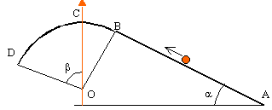

2S Soutien Physique
Chap 7 : ENERGIE – CONSERVATION de l’Energie mécanique : corrigé des exercices

Ex 1
- On mesure la distance M₁M₃ sur l’image et on la compare à la taille de l’élève (règle de 3) :  M₁M₃ (réél) = 2,5cm (mesuré)*1,70m / 3,2cm = 1,3 m  v₂ = M₁M₃ / 2τ = 1,3 m / (2*0,080 s) = 8,3 m/s
   | Distance du point M₁ au point M₃ | Taille élève
  Réalité | M₁M₃ | 1,70 m
  Image | 2,5 cm | 3,2 cm
- Ec₂ = ½m*v₂² = 138 J
- On mesure l’altitude z₂ sur l’image et on la compare à la taille de l’élève (règle de 3) :

z₂ (réél) = 5,4cm (mesuré)*1,70m / 3,2cm = 2,9 m.

Donc Epp₂ = m*g*z₂ = 114 J
- Em₂ = Ec₂ + Epp₂ = 138 + 114 = 252 J
- De manière analogue, au point 7 : M₆M₈ (réél) 1,7 cm (mesuré)*1,70m / 3,2cm = 0,90 m

donc v₇ = M₆M₈ / 2τ = 0,90 m / (2*0,080 s) = 5,6 m/s et Ec₇ = ½m*v₇² = 63 J
- Si Em₇ = Em₂ alors Ec₇ + Epp₇ = Em₂ et Epp₇ = Em₂ - Ec₇ = 252 – 63= 189 J

Or Epp₇ = m*g*z₇ donc z₇ = Epp₇ / (m*g) = 189/ (4,0*9,8) = 4,8 m.
- Sur l’image z₇ (réél) = 7,8cm (mesuré)*1,70m / 3,2cm = 4,1 m. On a donc un écart relatif 0,7 m. Ce qui représente 0,7/4,8 = 0,145 soit 15 % d’écart relatif. On peut donc penser (malgré nos incertitudes de mesures) que l’énergie mécanique ne se conserve pas certainement à cause des frottements de l’air.

Ex 2  - z_{B} =AB*sinα = 0,59 m (voir figure avec h_{A} à la place de z_{B})  z_{C} = z_{B}+ OB*(1-cosα = 0,61 m (voir figure avec h_{A} et h_{C} à la place de z_{B} et de z_{C})  z_{D} = z_{C} –OB*(1-cosβ) = 0,42 m (voir figure avec h_{D} et h_{C} à la place de z_{D} et de z_{C})  - Em_{A} = Ec_{A} + Epp_{A} = ½m*v_{A}² (car z_{A} = 0) = ½*1,0kg*(18/3,6 m/s)² = 12,5 J  - Vitesse en C : Em_{C} = Ec_{C} + Epp_{C} donc Ec_{C} = Em_{C} - Epp_{C} = Em_{A} – m*g*z_{C}  Car Em_{C} = Em_{A} puisqu’on néglige les frottements.  Donc Ec_{C} = 12,5 J – 1,0kg*9,8N/kg*0,61m = 6,5 J  Or Ec_{C} = ½m*v_{C}² donc v_{C} = √ (2 Ec_{C} /m) = 3,6 m/s = 13,0 km/h  Vitesse en D : le point D est atteint si on passe en C (sommet) car après ça descend  Em_{D} = Ec_{D} + Epp_{D} donc Ec_{CD} = Em_{D} – Epp_{D} = Em_{A} – m*g*z_{D}  Car Em_{D} = Em_{A} puisqu’on néglige les frottements.  Donc Ec_{D} = 12,5 J – 1,0kg*9,8N/kg*0,42m = 8,4 J  Or Ec_{D} = ½m*v_{D}² donc v_{D} = √ (2 Ec_{D} /m) = 4,1 m/s = 14,8 km/h  - a) En A l'énergie mécanique est sous forme cinétique, proportionnelle au carré de la vitesse; si la vitesse est divisée par 2, alors l'énergie mécanique est divisée par 4 : Em’_{A} = ½m*v’_{A}² = 3,1 J  b) Que devient la vitesse en D dans ces conditions ?  Le point C (sommet) est il atteint ? Pour cela il faut que l’énergie mécanique en A soit au moins égale à l’énergie potentielle de pesanteur en C.  Or Epp_{C} = m*g*z_{C} = 1,0kg*9,8N/kg*0,61m = 6,0 J > Em’_{A} = 3,1 J donc le sommet C n’est jamais atteint et le point D non plus ! | 